参加询价回执

请收到询价文件后，认真阅读各项内容，进行必要的报价准备，并在收到询价文件后将回执发送至指定邮箱 2693665818@qq.com

回 执

致：安徽交通职业技术学院（采购人）

我方已收到安徽交通职业技术学院2023届毕业生纪念品定制服务项目询价文件，我单位承诺参加/不参加询价。

联系人/手机：

参加询价单位： （盖章）

日期： 年 月 日

项 目 需 求

2023届毕业生纪念品定制服务项目要求
1、定制便携宇航员电风扇
产品规格 | 参考8*6*12CM
款式颜色 | 不限
功能 | 可手持、可桌面
速度档位 | 3
续航时长 | 2-4小时
电池容量 | 800mAh以上
产品标配 | 产品、充电线、挂绳、说明书
工期 | 20天左右

- 定制纪念钥匙扣
材 质 | 锌合金
工艺 | 电镀、滴油
尺寸 | 校徽图案部分约5.0X10cm；钥匙环扣约3.5*5cm
重量 | 约21g-25g
工期 | 20天左右
产品要求 | 弹力强、材质厚、优质光面、电镀颜色正

可参考图样：
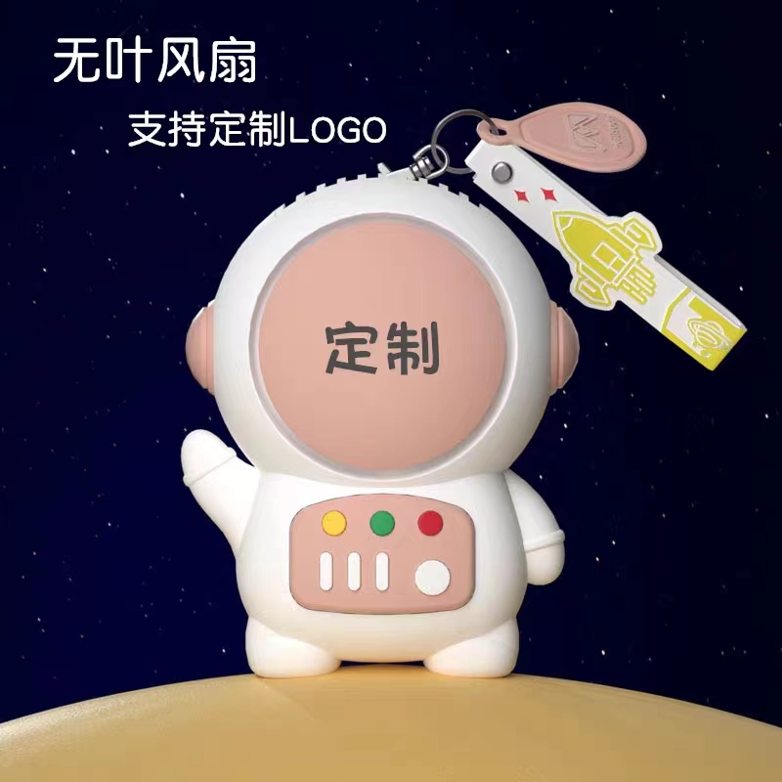
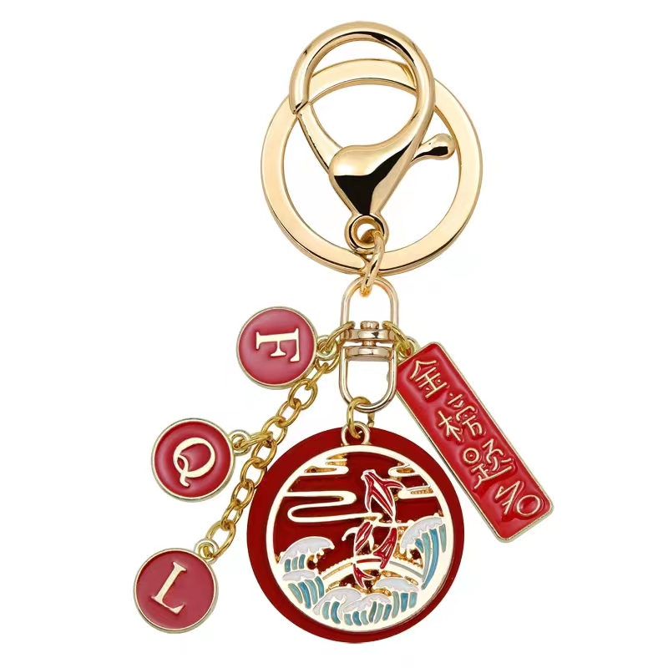
3、计划进度、期限
本项目将在学校提供相关基础信息及数量要求后尽快制作。在2023年6月30日前完成产品生产并交付。
4、售后服务要求
产品交付后，如出现残次、不合格产品需在规定时间内更换新品。采购人遇到指标不理解的地方，成交供应商负责说明。
5、供应商须保证产品材质的安全性。
6、采购人反馈的产品质量信息，咨询顾问和项目专员应在接到信息1小时内作出回复，重大信息2小时内给出处理意见，24小时内解决问题。

评审办法和标准

一、评审办法
1、初步审查及响应性评审
（1）供应商资格符合询价公告中所列各项资格条件要求；
（2）报价文件签字、盖章齐全，符合报价文件格式规定；
（3）报价未超出采购人规定的采购预算；
（4）服务内容、服务质量、付款响应、服务期限符合询价文件要求；
（6）报价文件内容齐全，样品材料安全，文件内容、样品规格符合询价文件要求；
（7）法律法规规定的其他条件和采购公告、采购文件列明的其他要求。
供应商有不满足上述条件之一的，不通过初步审查及响应性评审。
2、详细评审
对满足初步审查及响应性评审的报价文件，按照报价由低到高的顺序推荐成交候选人。报价相等的，通过抽签的方式确定排序。
二、出现以下情况之一的，作为询价失败处理，应重新组织询价：
（1）出现影响询价公正的违法、违规行为的；
（2）因不可抗力导致重大变故，本项目取消的。
（3）合格供应商少于3家。

合同书
项目名称：
合同编号：
签订日期：
签订合同地点：
本合同由 （以下简称“需方”）与 （以下简称“供方”）签订。
供方以总金额 万元人民币（用大写数字书写）向需方提供如下 （工程/货物/服务） ：

经双方协商，同意按下列条文执行：
1.本合同供、需双方必须遵守国家颁布的“合同法”，并各自履行应负的全部责任和义务。
2.需方保证按合同条款规定的时间和方式付给供方到期应付的货款，并承担应负的责任和义务。
3.供方保证全部按合同条款规定的内容和交货期向需方提供合格的 （工程/货物/服务） ，并承担应负的责任和义务。
4. 合同文件
下列文件为本合同不可分割的部分。
4.1 本询价采购文件；
4.2 供方成交的询价响应文件；
4.3 合同书；
4.4 合同条款；
4.5 （采购人） 发出的成交通知书；
4.6 附件：
4.6.1 采购方在采购期间发布的所有补充通知；
4.6.2 供方在询价期内补充的所有书面文件；
4.6.3 供方在询价时随同询价响应文件一起递送的资料及附图；
4.6.4 在商洽本合同时，双方澄清、确认并共同签字的补充文件、技术协议。
5. 合同范围和条件
本合同的范围和条件应与上述规定的合同文件内容相一致。
6. 货物及数量
本合同所提供的 （工程/货物/服务） 及数量详见询价采购文件的要求及供方询价响应文件中的承诺。
7. 付款条件
本合同的付款条件在询价采购文件中有明确规定。
8. 合同金额
合同总金额见合同书，分项价格在供方的询价响应文件中有明确规定。
9. 交货时间和交货地点
本合同中 （工程/货物/服务） 的 (交货时间/服务完成时间） 、 (交货地点/服务地点） 在询价采购文件中有明确规定。
10. 合同生效
本合同经供、需双方授权代表签字和加盖公章（或合同专用章）后生效。如采购申请公证的，合同需经公证机构公证后生效。
11. 合同的份数
本合同正本一式 份，需方执 份，供方执 份；副本一式 份，需方执 份，供方执 份，主管部门执 份。
12. 合同的失效
本合同在合同价款结清后失效。
需 方 供 方
单位名称（盖章）： 单位名称（盖章）：
单位地址： 单位地址：
法人代表授权人(签字)： 法人代表授权人(签字)：
联 系 人： 联 系 人：
电 话： 电 话：
传 真： 传 真：
邮政编码： 邮政编码：
开户银行： 开户银行：
帐 号： 帐 号：
税 号： 税 号：
合同签订地址：___________________
报价文件格式

报价单位须提交的询价资料（报价文件）内容
1、报价函封面自定；
2、提供经年检有效的营业执照和税务登记证；
3、附件一、法人代表授权书（原件加盖公章）；
4、附件二、安徽交通职业技术学院2023届毕业生纪念品定制服务项目报价表（原件加盖公章）；
5、项目实施方案、服务样品及包装、公司资质等其他文件（项目实施方案须承诺按照要求完成任务期限、表达以后服务内容，便于采购人以后联系中标单位开展后续服务）。

附件一
法人代表授权书
本授权书声明： 公司授权 （被授权人的姓名、职务）为本公司的合法代理人，参加安徽交通职业技术学院2023届毕业生纪念品定制服务项目的采购活动。全权代表本公司处理投标过程的一切事宜，包括但不限于：投标、参与开标、商议、签约等。报价人代表在投标过程中所签署的一切文件和处理与之有关的一切事务，本公司均予以认可并对此承担责任。报价人代表无转委托权。
委托期限：本项目询价文件发布之日至报价有效期截止日。
特此声明。
附：法定代表人身份证正、反面复印件和被授权人身份证明正、反面复印件

被授权人（签字）： 性别： 身份证号：

法人代表（签字）： 性别： 身份证号：

报价单位（公章）：

日 期：

附件二

安徽交通职业技术学院2023届毕业生纪念品定制服务项目报价表

安徽交通职业技术学院：

我公司按照贵院提供的资料，经充分预算，现对安徽交通职业技术学院2023届毕业生纪念品定制服务项目报价为： 人民币 元/人。
我公司将严格按照安徽交通职业技术学院的工作要求，确保在规定时间内完成工作。

报价人盖章： 法人签章：
联系地址：
联系人：
联系电话（邮箱）：
报价日期：

